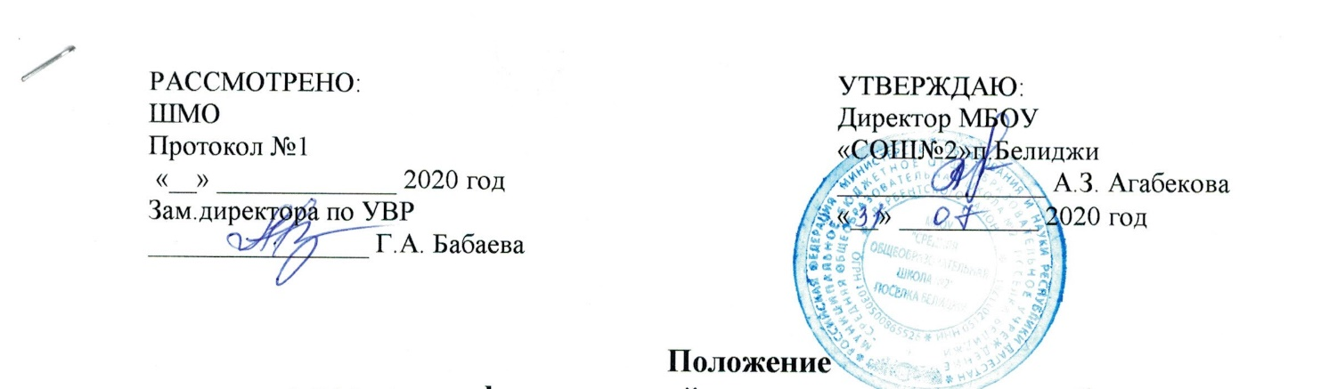

# Положение o приёме обучающихся в МБОУ «СОШ №2» п. Белиджи

# Общие положения

* 1. Настоящее Положение является нормативным правовым актом, регулирующим правила приема, перевода и отчисления обучающихся школы.
  2. Настоящее Положение разработано на основании Закона Российской Федерации

«Об образовании» (ст.17, ст.55), Приказа Минпросвещения России от 10.06.2019 N 286 "О внесении изменений в порядок организации и осуществления образовательной деятельности по основным общеобразовательным программа — образовательным программам начального общего, основного общего и среднего общего образования, утверждённого приказом Министерства образования и науки Российской Федерации от 30.08.2013 № 1015»; Приказа Министерства образования и науки Российской Федерации от 02.09.2020 г. № 458 «Об утверждении порядка приема на обучение по образовательным программам начального общего, основного общего и среднего общего образования»; санитарно-эпидемиологическими правилами Сан ПиН 2.4.2. 2821-10.

# Прием обучающихся в школу

Общие требования Настоящее Положение регулирует правила приема обучающихся на трёх ступенях, соответствующих уровням образовательных программ начальное общее, основное общее и среднее (полное) общее образование.

* 1. Прием обучающихся в школу осуществляется в соответствии с законами Российской Федерации «Об образовании» от 29.12.2012 № 273-ФЗ,«О гражданстве Российской Федерации» от 31.05.2002 №62-ФЗ, «О беженцах» от 19.02.1993 №45628-1, « О вынужденных переселенцах» 19.02.1993 №14530-1, «О правовом положении иностранных граждан в Российской Федерации» от 25.07.2002 №115-ФЗ, а также Типовым положением об общеобразовательном учреждении, утверждённым постановлением Правительства Российской Федерации от 19.03.2001 №196, Уставом Школы и настоящим Положением. 2.2. В школу на ступени начального общего, основного общего, среднего (полного) общего образования принимаются все граждане, имеющие право на получение образования соответствующего уровня.
  2. Приём и обучение граждан в Школе является бесплатным.
  3. Приём иностранных граждан, лиц без гражданства, детей из семей беженцев и вынужденных переселенцев осуществляется на общих основаниях.
  4. Регистрация граждан Российской Федерации по месту пребывания и по месту жительства в пределах Российской Федерации или отсутствие таковой не являются основанием для отказа в приёме для обучения в Школе.
  5. Основанием приёма несовершеннолетних граждан в Школу является заявление родителей (законных представителей). К заявлению прилагаются документы, установленные настоящим Положением.
  6. Зачисление граждан в Школу оформляется приказом директора школы, производится ознакомление родителей (законных представителей) с Уставом, лицензией на право ведения образовательной деятельности, свидетельством о государственной аккредитации, основными образовательными программами и другими документами, регламентирующими организацию образовательного процесса в Школе.
  7. Школа обеспечивает прием всех детей, проживающих на соответствующей территории ОУ. Детям, не проживающим на данной территории, может быть отказано в приеме только по причине отсутствия свободных мест в классе.

# Прием детей в первый класс.

* 1. В первый класс принимаются дети, достигшие к 1 сентября учебного года возраста не менее 6 лет 6 месяцев при отсутствии противопоказаний по состоянию здоровья, но не позже достижения ими возраста 8 лет.
  2. Приём детей в первый класс Школы проводится по предоставлению следующих документов: - заявление родителей (законных представителей); - ксерокопия свидетельства о рождении; - медицинская справка о состоянии здоровья ребёнка. Администрация Школы при приёме заявления обязана ознакомиться с документами, удостоверяющими личность заявителя, для установления факта родственных отношений и полномочий законного представителя.
  3. По заявлению родителей (законных представителей) учредитель вправе разрешить прием детей в учреждение для обучения в более раннем или более позднем возрасте.
  4. Приём заявлений о зачислении в первый класс школы для граждан, проживающих на закрепленной территории с 01 апреля по 30 июня текущего года, для граждан, не проживающих на закрепленной территории с 06 июля до 05 сентября текущего года.
  5. В первый класс Школы зачисляются все дети, достигшие школьного возраста, независимо от уровня их подготовки.
  6. При приеме в первый класс Школы не допускается проведение испытаний (экзаменов, тестирования, собеседований и т.п.), направленных на выявление уровня знаний ребенка по различным учебным дисциплинам и предметам.
  7. После окончания приема заявлений зачисление в Школу оформляется приказом директора школы не позднее 31 августа текущего года и доводится до сведения родителей (законных представителей).

# Прием обучающихся во 2-9 классы

* 1. Во 2-9 классы Школы принимаются дети по заявлению родителей (законных представителей) в связи с переездом на новое место жительства, в связи с переходом из другого общеобразовательного учреждения и др., при наличии свободных мест в Школе. 4.2.Для зачисления во 2-9 классы родители (законные представители) предъявляют в Школу заявление о приеме, медицинскую карту ребенка, копию свидетельства о рождении ребенка, личное дело обучающегося с годовыми оценками, заверенное печатью учреждения, в котором он обучался ранее, ведомость текущих оценок (при переходе обучающегося в течение учебного года).

# Перевод обучающихся из одного общеобразовательного учреждения в другое

* 1. Перевод обучающихся из общеобразовательных учреждений осуществляется в соответствии с Законом Российской Федерации «Об образовании» и «Типовым положением об общеобразовательном учреждении».
  2. Обучающиеся могут быть переведены в другие общеобразовательные учреждения в следующих случаях: ·в связи с переменой места жительства; ·в связи с

переходом в общеобразовательное учреждение, реализующее другие виды образовательных программ; ·по рекомендации ПМПК в связи с состоянием здоровья обучающегося; · по решению суда в связи с девиантным (общественно-опасным) поведением обучающегося.

* 1. Обучающийся может перейти в другое общеобразовательное учреждение в течение всего учебного года.
  2. По рекомендации ПМПК при согласии родителей (законных представителей) обучающийся может быть переведён в коррекционное общеобразовательное учреждение, класс компенсирующего обучения, обеспечивающие его обучение, воспитание, социальную адаптацию и интеграцию в обществе, на индивидуальное обучение в сроки, рекомендованные комиссией.
  3. Перевод по решению суда в связи с девиантным (общественно - опасным) поведением производится в установленном законом порядке на основании решения суда.
  4. При переводе родителям (законным представителям) выдаются документы, которые они обязаны представить в образовательное учреждение - личное дело; - табель успеваемости; - медицинская карта.
  5. Школа, приняв обучающегося по переводу, оформляет его зачисление приказом директора школы.

# Прием обучающихся в 10-11 классы.

* 1. В 10-11 классы Школы принимаются дети по заявлению для продолжения обучения, а также в связи с переездом на новое место жительства, в связи с переходом из другого общеобразовательного учреждения и др., при наличии свободных мест в Школе.
  2. Для зачисления в 10-11 классы обучающиеся предъявляют в Школу заявление о приеме в профильный (в соответствии с Положением о профильном классе) или общеобразовательный класс, сертификат прививок, медицинскую карту, аттестат об основном образовании, ведомость текущих оценок (при переходе обучающегося в течение учебного года).